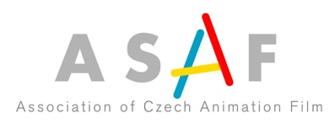
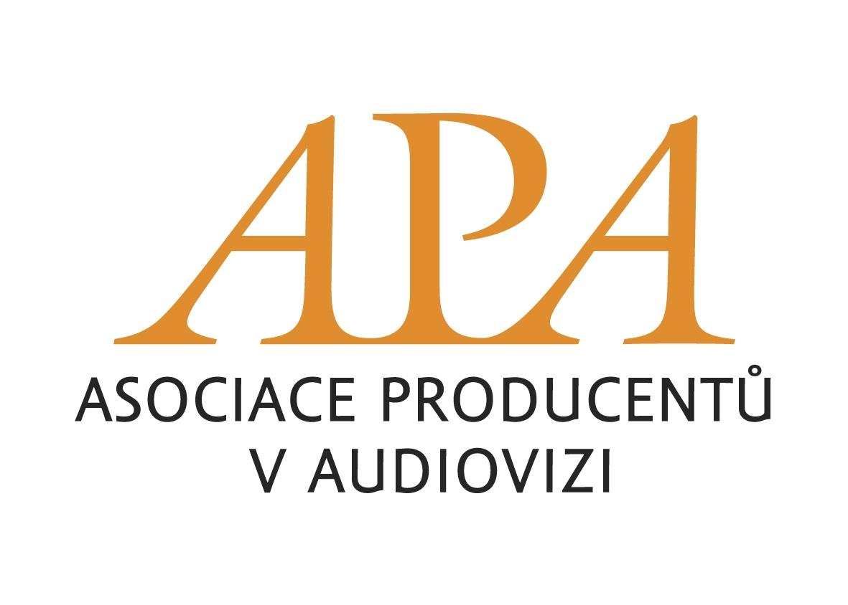

Tisková zpráva

Vláda hodila kina přes palubu, ale herny a kasina otevírají,
bez rychlé nápravy bude audiovizuální průmysl nucen žádat po státu další odškodění

Jak je možné ve čtvrtek otevřít kasina či herny a kina nechat zavřená? Zástupci vedení audiovizuálních asociací – APA (Asociace producentů v audiovizi), APK (Asociace provozovatelů kin), UFD (Unie filmových distributorů) a ASAF (Asociace animovaného filmu) – začali jednat o tom, jakým způsobem se bránit vůči státu ohledně diskriminace podnikání a nedostatečného či chybějícího odškodného v souvislostí s pandemickými omezeními. Asociace naposledy minulý týden vyzvaly vládu k otevření kin, která mají připravena velmi detailní plány fungování od stupně 3 dle vládního systému PES. Kina lze podle asociací bezpečně provozovat jako např. restaurace. Otevření kin je navíc jednou z klíčových možností, jak znovu nastartovat audiovizuální průmysl.

Asociace sdružující dohromady zhruba 200 společností a 300 kin vyzývají nyní premiéra České republiky Andreje Babiše a příslušná vedení ministerstev, jako jsou Ministerstvo průmyslu a obchodu, Ministerstvo zdravotnictví a Ministerstvo kultury, aby před dalším rozvolněním zvážili otevření kin. Podle těchto asociací je potřeba vyjmut kina z kategorie kulturní akce, kde jsou společně s obory tzv. živé kultury, do níž spadají koncerty či divadelní představení. Filmové projekce a tím i celá kina by měla podle zástupců audiovize jednoznačně figurovat ve stupni 3. Otevření kinosálů je podle nich možné hned ve čtvrtek 3. prosince. Čtvrtek je pro kinodistribuci dnem, kdy se mění nasazení filmů v kinech a čtvrtkem vždy začíná nový distribuční týden. Podstatným argumentem asociací jsou také dostupné informace z období letního otevření kin, kdy nebylo hlášeno žádné ohnisko nákazy.

„Stojíme před zcela fatální křižovatkou. Buď nás stát nechá pracovat, nebo ekonomicky zahyneme. Prokázali jsme, že jsme schopni v kinech dodržovat přísná hygienická opatření. Otevřením kin se zastaví pokles ztrát, zachováme práci pro tisíce lidí. Nejde jen o zaměstnance, ale o stovky dalších subjektů poskytujících služby kinům a distributorům v celé zemi. Při omezeném počtu diváků v kinech dokážeme alespoň nějak všichni přežít,“ uvedl Jan Bradáč, ředitel filmové distribuční společnosti Falcon a výkonný ředitel sítě kin CineStar.

Provozovatelé kin už v minulosti například potvrdili bezpečné oddělení návštěvníků v kinosálech od 30 až do 150 lidí a více, stejně tak bezproblémovou konzumaci drobného občerstvení v sálech. Na jednotlivých promítáních se pohybují omezené skupiny typu pár či rodina, navíc zde nedochází k opakovanému kontaktu obsluhy s hosty.

Týdenní propad tržeb z kin je při plném zavřením jako nyní 25 milionů korun týdně, celkově tak kina pouze za druhou vlnu v tuto chvíli přišla o 150 milionů jen ze vstupného. Pokud zůstanou kina zavřená do ledna či do února, bude částka škod celkem až půl miliardy. Nemluvě o skutečnosti, že na kinodistribuční trh s ročním obratem 2,5 miliard ročně je dominově navázaná další část audiovize s ročním obratem zhruba 9 miliard a k tomu obrat celého audiovizuálního průmyslu je 30 miliard ročně. Navíc během první vlny pandemie APA odhadovala celkový pokles výroby ve filmovém průmyslu a na něj navázaných oborů za rok 2020 o 75 procent.

Lidem pracujícím v audiovizuálním průmyslu či profesionálům, kteří pro tento druh průmyslu své služby poskytují, navíc stát nevychází vstříc ani ve svých kompenzačních programech. Audiovize například jako celek vypadla z programu COVID Kultura II., k tomu většina OSVČ typu kameramani, filmoví architekti či režiséři nedosáhnou nyní na žádnou z kompenzací poskytovanou podnikatelům skrze různá ministerstva českého státu. Některým společnostem sice může pomoct mimořádná podpora Státního fondu kinematografie, tu ale uděluje odborná rada pouze selektivně a konkrétním projektům. Pokud by k tomu všemu ještě zůstala zavřená kina, budou se muset členové asociací vůči státu začít bránit. „V případě, že by na další týdny a měsíce zůstala zavřená kina, situace v audiovizuálním průmyslu se stane natolik závažnou, že tady nepomůže už nic, natož tzv. vata, kterou naši podnikatelé už ani nemohou mít. V rámci asociací nyní diskutujeme za jednotlivé subjekty právní kroky vůči státu,“ upřesnil předseda APA Vratislav Šlajer.

APA – Asociace producentů v audiovizi
Martina Chvojka Reková, martina.rekova@4press.cz, +420 731 573 993
Národní 28, Praha 1
www.asociaceproducentu.cz

